Practical 4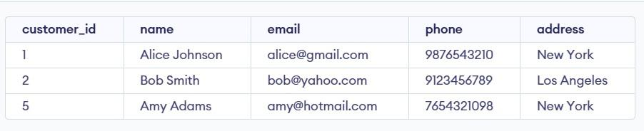

3.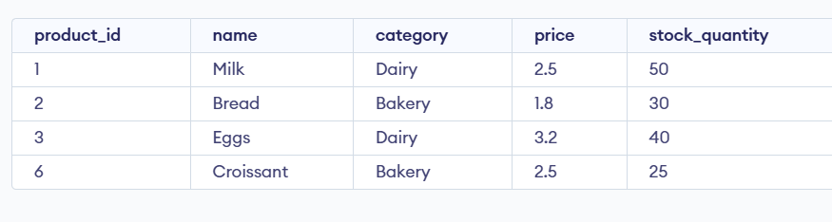

4.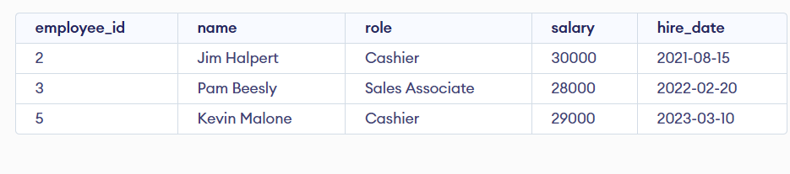

5.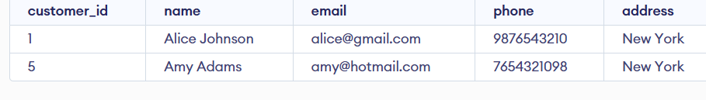

6.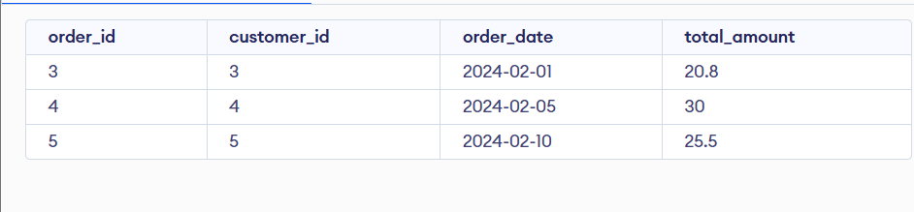

7.

8. 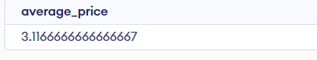

9.

10.



11.

